ご使用にあたって

本プログラムでは、マクロという機能を使ってプルダウンメニューの日本語を変更すると、その翻訳された単語が4言語（簡体字・繁体字・韓国語・英語）で表示されます。ワード内の操作にしたがっても文言が変わらない場合、以下の対応を行う必要があります。

■書類を開く際、警告が出る場合
「コンテンツの有効化」をクリックします。

WORD2010の場合

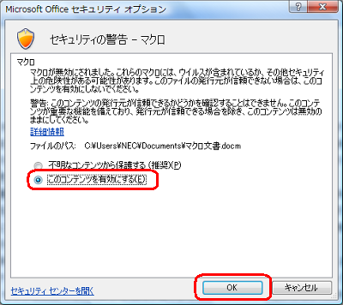
WORD2007の場合

- 「オプション」をクリック
- このコンテンツを有効にする

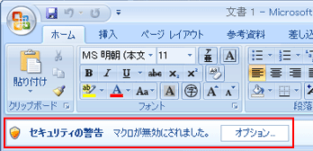

WORD2003の場合

「マクロを有効にする」をクリックします。

■警告が出ず、プルダウンメニューを変更しても動作しない場合。

マクロが無効に設定されている場合が考えられます。その場合、以下の設定変更が必要になります。
WORD2010の場合

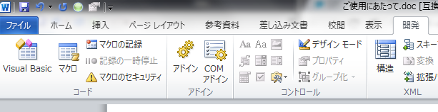
[開発]タブ→[マクロのセキュリティ]を開きます。
「警告を表示して全てのマクロを無効にする」を選択し、「OK」をクリックします。設定後改めて文書を開くと警告が出ますので、1ページの要領でマクロを有効にします。
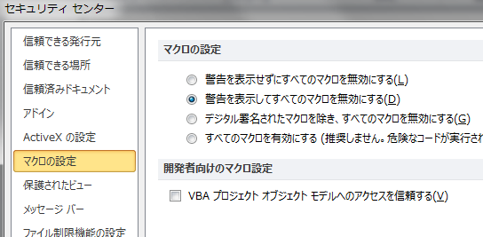
WORD2007の場合

[ Microsoft Office ]ボタン→[ Word2007のオプション]→[セキュリティ センター]→[セキュリティ センターの設定]→[マクロの設定]を開きます。
「警告を表示して全てのマクロを無効にする」を選択し、「OK」をクリックします。設定後改めて文書を開くと警告が出ますので、1ページの要領でマクロを有効にします。
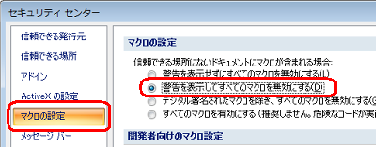

WORD2003の場合

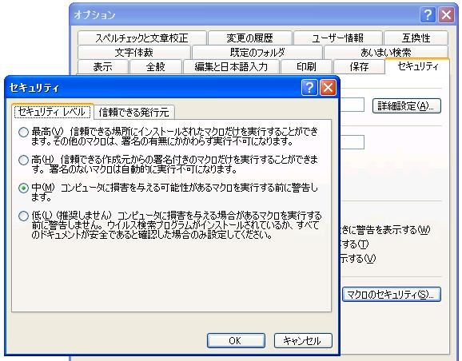

[ツール]→[オプション]→[セキュリティ（タブ選択）]→[マクロのセキュリティ]を開きます。[セキュリティレベル]タブをクリックし、「中」を選択し「OK」をクリックします。設定後改めて文書を開くと警告が出ますので、1ページの要領でマクロを有効にします。

